Albrecht Dürer

Dieser Artikel behandelt den Künstler. Zu dessen Vater siehe Albrecht Dürer der Ältere.
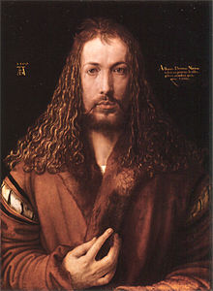
Selbstbildnis (Münchner Selbstbildnis), Öl auf Leinwand (1500), Alte Pinakothek, München. Die Zentralperspektive war ein wichtiges Thema für Dürer
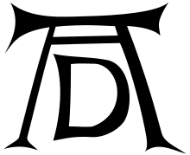
Dürers Monogramm (1498)
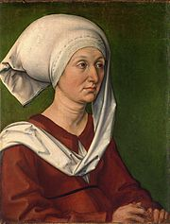 |  | 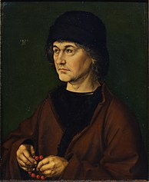
Porträt der Barbara Dürer, geb.  Holper, (1490/93),  Germanisches Nationalmuseum,  Nürnberg[1] |  | Porträt Albrecht Dürers des Älteren,  (1490), Galleria degli Uffizi, Florenz
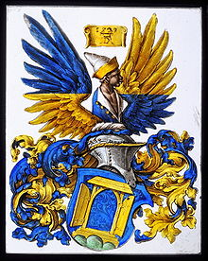
Dürerwappen, gemalt von einem unbekannten Glasmaler
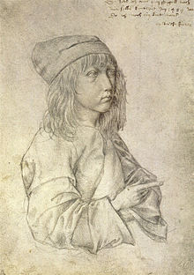
Selbstbildnis des Dreizehnjährigen, Silberstift auf weiß grundiertem Papier (1484), ältestes erhaltenes Selbstporträt Albrecht Dürers, Albertina, Wien
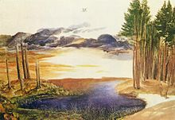
Weiher im Walde, Aquarell um 1495, British Museum, London
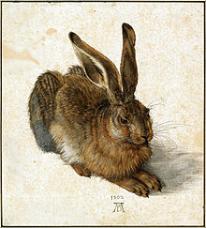
Feldhase (1502), gouachiertes Aquarell auf Papier, Albertina, Wien
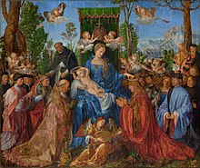
Rosenkranzfest, Öl auf Pappelholz (1506), Nationalgalerie, Prag
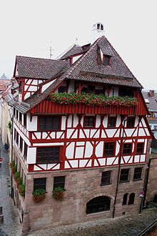
Das Albrecht-Dürer-Haus in Nürnberg, ab 1509 die Wohn- und Arbeitsstätte Dürers
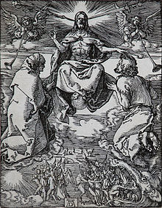
Das Jüngste Gericht, Holzschnitt (ca. 1510), aus Die kleine Passion
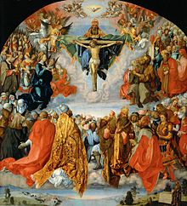
Allerheiligenbild („Landauer Altar“), Öl auf Lindenholz (1511), Kunsthistorisches Museum
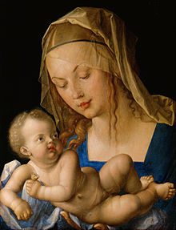
Maria mit der Birnenschnitte, Öl auf Lindenholz (1512), Kunsthistorisches Museum Wien
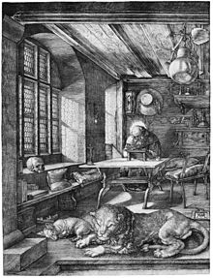
Der heilige Hieronymus im Gehäus, Kupferstich (1514)
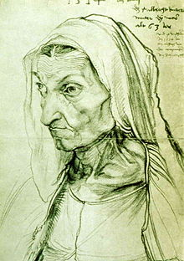
Bildnis der Mutter (1514), Kohlezeichnung, 42,1 cm × 30,3 cm, Kupferstichkabinett Berlin
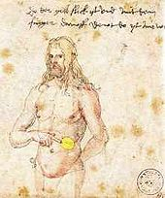
Dürer zeigt auf seine Milz, Skizze
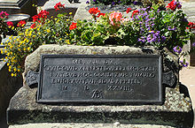
Grabinschrift des Dürer-Grabes in Nürnberg
Albrecht Dürer der Jüngere (auch Duerer; * 21. Mai 1471 in Nürnberg; † 6. April 1528 ebenda) war ein deutscher Maler, Grafiker, Mathematiker und Kunsttheoretiker. Mit seinen Gemälden, Zeichnungen, Kupferstichen und Holzschnitten zählt er zu den herausragenden Vertretern der Renaissance.

Inhaltsverzeichnis
- 1Name
- 2Leben
  - 2.1Bis zur Selbstständigkeit 1497
  - 2.2Reise nach Venedig (1505–1507)
  - 2.31508–1514
  - 2.41515–1520
  - 2.5Reise in die Niederlande (1520–1521)
  - 2.6Krankheit und Tod
- 3Kunsthistorische Würdigung
- 4Dürer als Mathematiker
- 5Mitarbeiter
- 6Werke (Auswahl)
  - 6.1Grafische Werke
  - 6.2Gemälde
  - 6.3Aquarelle und Zeichnungen
  - 6.4Literarische Werke und Schriften
- 7Nachlass
- 8Ehrungen
  - 8.1Denkmäler
  - 8.2Banknoten und Gedenkmünze
  - 8.3Literatur
  - 8.4Film
  - 8.5Nachahmer
  - 8.6Namensgebung für Schulen
  - 8.7Albrecht-Dürer-Preis
  - 8.8Gedenktage
  - 8.9Dürer als Spielfigur
  - 8.10Dürerquelle
  - 8.11Dürerfest 1828
- 9Ausstellungen (Auswahl)
- 10Siehe auch
- 11Literatur
  - 11.1Werkverzeichnisse
  - 11.2Monografien, Ausstellungskataloge und CD-ROMs
  - 11.3Lexikonartikel
- 12Weblinks
- 13Einzelnachweise

Name[Bearbeiten | Quelltext bearbeiten]
Der Name Dürer leitet sich indirekt vom ungarischen Ajtósi ab. Albrecht Dürer der Ältere, der aus dem Dorf Ajtós in der Nähe der Stadt Gyula in Ungarn stammte, ist in Ungarn unter diesem Namen (Ajtósi Dürer Albrecht) bekannt. In Deutschland nannte er sich anfangs Thürer (= Türmacher), was auf Ungarisch ajtós heißt (ajtó = Tür).
Albrecht Dürer glich die von seinem Vater gebrauchte Schreibweise Türer an die in Nürnberg übliche fränkische Aussprache der harten Konsonanten an und schuf mit der Umwandlung in Dürer die Voraussetzung für sein Monogramm, das große A mit dem untergestellten D.
Dürer war der erste bedeutende Künstler nach Martin Schongauer, der seine Grafiken systematisch mit einem Monogramm kennzeichnete. Diese Urheberangabe wurde bald zu einem Gütesiegel, das auch nachgeahmt wurde.

Leben[Bearbeiten | Quelltext bearbeiten]

Bis zur Selbstständigkeit 1497[Bearbeiten | Quelltext bearbeiten]
Albrecht Dürers gleichnamiger Vater kam 1455 aus Gyula in Ungarn nach Nürnberg und übte hier erfolgreich den Handwerksberuf eines Goldschmieds aus. 1467 heiratete er Barbara Holper (* 1452; † 16. Mai 1514), die Tochter des Hieronymus Holper. Binnen 25 Jahren gebar sie 18 Kinder, von denen nur drei die Kindheit[2] überlebten.
Als drittes Kind dieser Ehe wurde Albrecht am 21. Mai 1471 geboren: „Ich Albrecht Dürer bin am Prudentientage, der war am Freitag, da man gezählt hat 1471 Jahr, in der freien Reichsstadt Nürnberg geboren.“[3] Seit 1475 lebte die Familie Dürer in einem eigenen Haus unterhalb der Burg (Burgstr. 27: Eckhaus der Gasse unter der Vesten/ heute: Obere Schmiedgasse). Albrecht Dürer jun. beschrieb seine Mutter als eine emsige Kirchgängerin, die ihre Kinder „fleißig“ und oft bestrafte. „Wohl geschwächt durch die vielen Schwangerschaften war sie häufig krank.“
Bis zu seinem 13. Lebensjahr besuchte Albrecht Dürer die Schule.[4] In früher Jugend nahm ihn der Vater in seine Werkstatt, um ihn gleichfalls zum Goldschmied auszubilden. Aus diesen Lehrjahren stammen sein Brustbild, das er 1484 nach dem Spiegel auf Pergament zeichnete (jetzt in der Albertina in Wien) und eine Madonna mit zwei Engeln von 1485 (Kupferstichkabinett Berlin).
Ende 1486 bis 1490 lernte und arbeitete er bei dem Nürnberger Maler Michael Wolgemut; Indizien sprechen dafür, dass Dürer an den Entwurfsarbeiten zur 1493 erschienenen Schedelschen Weltchronik beteiligt war. Daneben bildete sich Dürer auch anhand von zeitgenössischen Kupferstichen, zum Beispiel denen von Martin Schongauer.
Von Ostern 1490 bis Pfingsten 1494 begab sich Dürer auf Wanderschaft an den Oberrhein; der genaue Weg dieser ersten von drei größeren Reisen während seines Lebens ist unbekannt. Möglicherweise war er zunächst in den Niederlanden oder am Mittelrhein, bevor er sich 1492 im Elsass aufhielt. Den in Colmar lebenden Maler Martin Schongauer, dessen Werk ihn sehr beeinflusste, lernte er nicht mehr kennen, da dieser bereits am 2. Februar 1491 gestorben war. Später wirkte Dürer in Basel. Hier entstanden die berühmten Holzschnitte zu Sebastian Brants Narrenschiff (Erstdruck 1494).[5]
1494 heiratete er Agnes Frey (1475–1539), die Tochter eines Freundes seines Vaters aus einer alteingesessenen, angesehenen Nürnberger Familie, die allerdings nur 200 Florin Mitgift in die Ehe einbrachte. Die Ehe blieb kinderlos.
In der Folgezeit bis 1500 schuf er eine Serie von kleinen Landschaftsaquarellen mit Nürnberger Motiven bzw. mit Motiven von Stationen seiner ersten Italienreise, die er in der ersten Hälfte des Oktobers 1494, bereits drei Monate nach seiner Hochzeit, antrat. Diese Reise verstärkte sein Interesse an der Kunst des Quattrocento. Im Mai 1495 kehrte er zurück nach Nürnberg.
Von der jüngeren Forschung wird angezweifelt, dass Dürer im Rahmen dieser Reise jemals die Grenzen des deutschen Sprachgebiets überschritt,[6] und die Indizien, die gegen einen Aufenthalt in Venedig sprechen, häufen sich: Dürer selbst erwähnte in seiner Familienchronik 1494/95 keine Reise nach Venedig. Die italienischen Züge in seinen Werken ab 1497 interpretieren manche als direkten Einfluss des paduanischen Malers Andrea Mantegna, der 1494/95 zwar nicht in Padua war, dessen Werke Dürer aber dort gesehen haben könnte. Beweisbar ist nur, dass Dürer in Innsbruck, Trient und Arco beim Gardasee war. Von Orten südlich von Arco gibt es bei Dürers Aquarellen keine Spur, also auch nicht von Venedig. Auch die Route spricht gegen die Venedig-Theorie: Für Dürer hätte es näher gelegen, den für Nürnberger (Kaufleute) üblichen Weg nach Venedig zu nehmen, der über Cortina und Treviso verlief und „Via Norimbergi“ genannt wurde. Die Bilder aus seiner späteren, nachweisbar venezianischen Zeit ab 1505 haben deutlich stärker venezianische Charakteristika.[7][8]
Dürer machte sich 1497 selbstständig, und wohl ab 1503 konnte er in der Nürnberger Altstadt eine Werkstatt mit Hans Schäufelein, Hans von Kulmbach und Hans Baldung Grien als Mitarbeiter betreiben. Er arbeitete sehr intensiv an seinen Werken. In diese erste Periode seines Künstlerlebens fallen vorwiegend Porträts und einige Selbstporträts: das Bildnis seines Vaters (1497) in London (National Gallery), sein Selbstporträt (1498) im Prado in Madrid, das des Lindauer Kaufmanns Oswald Krell (beschriftet „Oswolt Krel. 1499“) in München (Bayerische Staatsgemäldesammlung), sein Selbstporträt (1500) ebenfalls in München, Bildnis Friedrichs des Weisen (1494/97) in Berlin (Staatliche Museen Preußischer Kulturbesitz) u. a. Von 1500 stammt auch der kleine Christus am Kreuz in der Dresdner Galerie, ein Bildchen von unvergleichlicher Feinheit der Ausführung, und aus derselben Zeit ein Altarwerk ebenfalls in Dresden („Die sieben Schmerzen Mariä“ und Maria das Kind anbetend, Mitteltafel in München), der „Dresdner Altar“.
Hauptsächlich widmete er sich jedoch dem Kupferstich und dem Vorlagenzeichnen für den Holzschnitt. Besonders den Kupferstich erprobte er schon sehr früh; das erste datierte Blatt ist von 1497, dem aber gewiss schon verschiedene andere vorangegangen waren. Aus dieser Zeit stammen ferner: Die Offenbarung des Johannes (1498), eine Folge von 16 Holzschnitten, Adam und Eva (1504), ein Kupferstich und Der verlorene Sohn bei den Schweinen (um 1496)(Abb.), dessen Tierdarstellung maßgeblich für die Rückzüchtung des so genannten Albrecht-Dürer-Schweins wurde.
Dürers Verbindung zum Humanismus kommt u. a. in den Illustrationen zu Conrad Celtis’ Schrift Quatuor libri Amorum (1502) zum Ausdruck, der seinerseits Dürer zuvor bereits als zweiten Apelles gepriesen hatte.

Reise nach Venedig (1505–1507)[Bearbeiten | Quelltext bearbeiten]
Im Jahr 1505 unternahm er eine belegbare Reise nach Venedig, wo damals die größten Renaissancemaler der venezianischen Schule, Tizian, Giorgione, Palma il Vecchio, tätig waren. Vor allen aber beeindruckte ihn Giovanni Bellini, den er in einem Brief als den „pest in gemell“ (Bester in der Malerei) pries. Wenn ihn sein ernstes Studium, sein Fleiß und seine Einsicht schon früher in der Heimat den Wert der Korrektheit der Zeichnung und eine wahre Naturauffassung schätzen lehrten, so sah er hier eine ungeahnte Kraft und Tiefe des Kolorits, die nachhaltig auf ihn einwirkten.
Die deutschen Kaufleute in Venedig, deren Oberältester Jakob Fugger aus Augsburg war, bestellten für die Bartholomäuskirche ein großes Bild, das Rosenkranzfest, welches Kaiser Rudolf II. später für eine große Summe erwarb und von vier Männern nach Prag tragen ließ, wo es sich jetzt in der Národní Galerie (Nationalgalerie) befindet (zuvor im dortigen Kloster Strahov). Es stellt eine Krönung der Madonna durch zwei Engel dar. Die Jungfrau reicht dem Kaiser, das Christuskind dem Papst Rosenkränze, ebenso der heilige Dominik und mehrere Engel den Umstehenden. In dem durch Übermalung sehr verdorbenen Bild ist der venezianische Einfluss in der Komposition und Farbgebung deutlich zu erkennen. In Venedig malte Dürer auch ein paar Portraits, z. B. 1506 Burkhard von Speyer.[9] Obgleich Dürer in Venedig hohe Anerkennung fand und der Rat von Venedig ihm ein Jahresgehalt von 200 Dukaten anbot, wenn er sich in der Stadt dauerhaft niederlassen würde, trat er die Rückreise in seine Vaterstadt an. Ein 1505 in Venedig erschienenes Exemplar von Euklids Elementen der Mathematik trägt ein Monogramm Dürers nebst den Worten: Dz puch hab ich zw Venedich vm ein Dugatn kawft im 1507 jor. Albrecht Dürer („Dieses Buch habe ich zu Venedig um einen Dukaten gekauft im 1507ten Jahr. Albrecht Dürer“).[10]

1508–1514[Bearbeiten | Quelltext bearbeiten]
Ab 1509 war Dürer Gesandter des Größeren Rats in Nürnberg, und so kann man davon ausgehen, dass er maßgeblich an der Planung künstlerischer Projekte der Stadt beteiligt war.
Während dieser Jahre veröffentlichte Dürer außer vielen kleineren Arbeiten in Kupferstich und Holzschnitt drei beeindruckende Holzschnittfolgen; in diesen Werkkomplexen zeigt sich Dürers Meisterschaft auf dem Gebiet der Grafik ganz besonders. Im Einzelnen handelt es sich um:
- Die kleine (Holzschnitt-)Passion (dat. 1509 und 1510) mit 37 Blättern im Format 130 × 100 mm, 1511 als Buch veröffentlicht
- Die große Passion (1510), die sich in Darstellung und Format wesentlich von der kleinen unterscheidet und aus 11 Darstellungen aus dem Leben des Heilands und einem Titelblatt besteht
- Marienleben bzw. Das Leben der Maria (1510 und 1511) in 20 Darstellungen
Ferner sind aus dieser Periode noch zu nennen:
- Die heilige Dreieinigkeit (Holzschnitt, 1511)
- Die Messe des heiligen Gregor
- Der heilige Christoph
- Die heilige Familie mit Mutter Anna
- Joachim mit dem Rosenkranz
Damals machte Dürer auch Versuche, mit der kalten Nadel auf Kupfer zu ritzen; so entstanden Die heilige Veronika von 1510, Der Leidensheiland und der büßende Hieronymus, beide von 1512. Von dieser Zeit an überwiegen die Arbeiten Dürers in Holzschnitt und Kupferstich, und man begegnet seltener Gemälden von seiner Hand.
Von den Gemälden kennt man aus dem Jahr 1512 das Tafelbild Maria mit der Birnenschnitte. In dasselbe Jahr fällt zum großen Teil eine Reihe kleiner Kupferstiche, die eine dritte Darstellung der Passion umfassen. Auch erhielt Dürer einen Freibrief von seinem Gönner Kaiser Maximilian zum Schutz vor der Nachbildung seiner Holzschnitte und Kupferstiche. Als hervorragende Werke aus dem Jahr 1512 sind noch zu erwähnen die Stiche: Maria auf der Rasenbank, Christus der Dulder, beides Nadelarbeiten, der heilige Hieronymus in der Felsenschlucht vor dem Betpult, sowie die Auferstehung,[11] weiterhin 1513 Das Schweißtuch der Veronika, von zwei Engeln gehalten[12] (ein sehr ähnliches Motiv entstand 1516 als Eisenradierung[13]) und 1514 der Dudelsackpfeifer.[14]
Dürer hat mehrfach im Auftrag des Kaisers Maximilian I. gearbeitet. Seit spätestens 1510/11 gab es Verbindungen, die eventuell Willibald Pirckheimer vermittelt hatte. Alle Werke dienten zumindest mittelbar der Ehre und dem Ruhm des Kaisers – neben Dürer waren in diesem Sinne z. B. die Künstler Hans Burgkmair, Hans Schäufelin und Beck oder auch Albrecht Altdorfer, Lucas Cranach und Jörg Breu tätig.
In der Albertina in Wien wird ein Manuskript eines Fechtbuchs (Cod. HS 26-232) aus dem Jahr 1512 aufbewahrt. Der Deckel trägt die Inschrift OPUS ALBERTI DURERI (Werk Albrecht Dürers). 200 großformatige Pergamentblätter enthalten kolorierte Federzeichnungen mit Ringer- und Fechterszenen. Es ist nicht klar, ob die Zeichnungen als eigenständiges Werk gedacht waren oder als Vorlage für ein nie ausgeführtes gedrucktes Fechtbuch mit Holzschnitten. Eine Auftraggeberschaft Kaiser Maximilians lässt sich nicht nachweisen, liegt jedoch nahe.[15]
Weitere Werke: Illustrationen zu den Hieroglyphen des Horapollon in der Übersetzung von Willibald Pirckheimer; Der Triumph (Ehrenpforte Maximilians I. und Großer Triumphwagen), für den Dürer und dessen Werkstatt-Mitarbeiter Hans Springinklee und Wolf Traut den größten und bedeutendsten Teil zu liefern hatten (die Beschriftungen sind Johann Neudörffer zu verdanken); das möglicherweise für den St. Georgs-Orden bestimmte Gebetbuch Maximilians I.
Zu dieser Zeit entstanden parallel seine drei als Meisterstiche bekannten Werke: Ritter, Tod und Teufel (1513), Der heilige Hieronymus im Gehäus (1514), Melencolia I (1514) sowie vielleicht das ursprünglich für die Nürnberger Katharinen-Kirche bestimmte, jetzt in der Münchener Pinakothek befindliche Altarblatt der Geburt Christi mit den beiden Stifterbrüdern Paumgartner, bekannt als Paumgartner-Altar. Im gleichen Jahr hat er auch ein einzelnes tanzendes Bauernpaar gestochen und die vierschrötigen Tänzer recht lebendig geschildert. Zwei Monate vor deren Tod († 1514) fertigt er eine Kohlezeichnung seiner Mutter an; das erste Porträt eines sterbenskranken Menschen. Seit 1515 sind auch Eisenradierungen von Dürer überliefert.

1515–1520[Bearbeiten | Quelltext bearbeiten]
Die Jahre unmittelbar vor seiner niederländischen Reise waren von einer intensiven Zuwendung zu seinen theoretischen Arbeiten geprägt. Sein Lehrbuch der Malerei konnte er wegen seines Ablebens nicht vollenden, jedoch erschien 1525 in Nürnberg sein Lehrbuch zur Geometrie und Mathematik, gefolgt von der Befestigungslehre im Jahre 1527. Postum wurde schließlich 1528 sein theoretisches Hauptwerk zur Proportionslehre, die „Vier Bücher von menschlicher Proportion“, dank seiner Frau Agnes veröffentlicht.
Im Jahr 1515 entstand der Holzschnitt Rhinocerus, eines der bekanntesten Werke Dürers.
Im Sommer 1518 war er als Vertreter der Stadt Nürnberg auf dem Reichstag in Augsburg, wo er Jakob Fugger[16][17] und andere bedeutende Persönlichkeiten im Werk verewigte. Die Bekanntschaft mit Schriften Luthers, „der mir aus großen engsten geholfen hat“, fällt wohl in diese Zeit.

Reise in die Niederlande (1520–1521)[Bearbeiten | Quelltext bearbeiten]
Vom 12. Juli 1520 ab begab sich Dürer mit seiner Frau und der Magd Susanna über Bamberg (dem Bischof Georg III. übergab er eine gemalte Madonna, ein Marienleben, eine Apokalypse und für einen Gulden Kupferstiche),[18][19] Frankfurt, Mainz, Köln nach Antwerpen. Letztere Stadt sollte während seines Aufenthalts seine zentrale Residenz werden, von wo aus er zahlreiche Ausflüge in andere Städte unternahm. Ein Jahr später, am 2. Juli 1521, trat er die Rückreise an.[20]
Der Grund für die Reise war vor allem ökonomischer Natur.[21] Im Januar 1519 war Dürers wichtigster Gönner Kaiser Maximilian I verstorben. Dieser hatte dem Künstler 1515 eine jährliche Leibrente von 100 Gulden zugesprochen, die die Stadt Nürnberg von der Reichsteuern abziehen sollte. Mit dem Ableben des Kaisers verweigerte der Nürnberger Rat die Fortzahlung dieses Privilegs und forderte eine neuerliche Bestätigung durch den Nachfolger Maximilians, dem späteren Karl V.
Die Krönung sollte am 20. Oktober in Aachen stattfinden und die Monate vorher nutzte Dürer dafür, um sich ein breitgefächertes Netzwerk aus Personen aus dem näheren und weiteren Umfeld des Thronanwärters zu spannen, die er als Fürsprecher für seine Angelegenheit gewinnen wollte. Vor allem die Gunst von Karls Tante Margarete von Österreich (1480–1530) sollte sich als maßgebend herausstellen.
Die Bestätigung seiner Rente erreichte ihn bereits am 12. November in Köln, und doch verweilte Dürer noch viele weitere Monate in den Niederlanden. Dies hängt sicherlich auch mit dem Erfolg, der ihm während der Reise zuteil kam, zusammen. Die Reise in die Niederlande war ein Triumph ohnegleichen, und überall wurde der Meister mit Respekt und Bewunderung überschüttet, die er wohlwollend entgegennahm; Fürsten, fremde Botschafter, Händler, Gelehrte, wie Erasmus von Rotterdam, und Künstler nahmen ihn bereitwillig in ihrer Mitte auf. Der Antwerpener Magistrat bot ihm sogar vergeblich ein Jahresgehalt von 300 Philippsgulden, Steuerfreiheit, ein schönes Haus zum Geschenk, freien Unterhalt und außerdem Bezahlung aller seiner öffentlichen Arbeiten an, um ihn zum ständigen Verbleiben in seiner Stadt zu bewegen.[22]
Von hoher Bedeutung für ihn waren der Anblick der niederländischen Kunstschätze und die Bekanntschaft mit den hervorragenden dortigen Künstlern. Sein während dieser Reise geführtes Tagebuch ist im von Rupprich herausgegebenen Schriftlichen Nachlaß enthalten. Auch eine große Anzahl Bildnisse von Geistlichen, fürstlichen Personen, Künstlern usw. sind ein Ergebnis seiner niederländischen Reise.
Nach seiner Heimkehr in die Vaterstadt widmete sich Dürer wieder der künstlerischen Tätigkeit. In den Jahren 1520/21 leitete er die heute verlorene Ausschmückung des Nürnberger Rathauses, die in Nachzeichnungen von 1530 in Wien, Albertina, überliefert ist. Das Programm für die Fassadenmalereien hatte Pirckheimer entworfen.
Aus dem Jahr 1526 besitzt die Alte Pinakothek in München zwei monumentale Tafeln, die zu den bedeutendsten Werken des Künstlers gehören: die lebensgroßen Figuren der vier Apostel Paulus und Petrus und der Evangelisten Markus und Johannes (Seitenstücke), zugleich die vier Temperamente verbildlichend (siehe Temperamentenlehre). Diese Tafeln hatte Dürer ursprünglich der Stadt Nürnberg geschenkt, sie waren im dortigen Rathaus ausgestellt. Aus dem Jahr 1526 stammt auch das Ölbild des Hieronymus Holzschuher in Berlin (Staatliche Museen Preußischer Kulturbesitz), das beste aller Bildnisse von der Hand Dürers, und ferner das Bildnis Jakob Muffels (ebenfalls in Berlin). Besonders erwähnenswert – nicht zuletzt auch wegen des ungewöhnlichen Darstellungstypus – ist das Bildnis Johann Kleeberger, welches sich im Kunsthistorischen Museum in Wien befindet. Es stammt aus dem Jahr 1526 und soll das letzte Gemälde sein, das Albrecht Dürer gemalt hat.[23]
In den letzten Jahren widmete sich Dürer vermehrt der Kunsttheorie; dabei kommt er zu Einsichten, die durchaus denen der Italiener widersprechen.

Krankheit und Tod[Bearbeiten | Quelltext bearbeiten]
Dürer starb von Krankheit ausgezehrt („ausgedörrt“)[24][25] am 6. April 1528, sechs Wochen vor seinem 57. Geburtstag. Vielfach wurde gemutmaßt, Dürer habe seit dem Aufenthalt in den Niederlanden (insbesondere Schouwen in der Provinz Zeeland)[26] Ende 1520 an Malaria gelitten, die sich im April 1521 in Antwerpen erstmals mit einer ausgeprägten und mit starkem Fieber verbundenen Symptomatik bei ihm bemerkbar gemacht habe.[27] Auf einer undatierten Skizze im Brief an seinen Arzt zeigt er auf seine Milz-Region und schreibt: „Do der gelb fleck ist und mit dem finger drawff dewt do ist mir we.“ („Da, wo der gelbe Fleck ist und worauf ich mit dem Finger deute, da tut es mir weh.“). Das könnte auf eine Milzvergrößerung (Splenomegalie) hinweisen, ein typisches Symptom der Malaria. Allerdings ist die Zeichnung vermutlich bereits vor dem Aufenthalt in den Niederlanden entstanden. Sowohl die klimatischen Bedingungen während seiner winterlichen Reise als auch seine Krankheitsgeschichte (Dürer hatte bereits seit 1507 immer wieder Fiebererkrankungen) und die Entwicklung nach 1520 passen insgesamt nicht zu einem typischen Malaria-Verlauf.[28]
Bis zu seinem Tod war Dürer produktiv tätig, wobei er wohl zuletzt an der Vorbereitung zum Druck einer theoretischen Hauptschrift zur Proportionslehre arbeitete.[29]
Nicht weit entfernt von dem Grab seines Freundes Willibald Pirckheimer (St. Johannis I / 1414) ruhten die irdischen Reste Dürers auf dem St.-Johannis-Friedhof zu Nürnberg lange unter einer einfachen Metallplatte, die sein Schwiegervater Frey für sich und seine Familie errichten ließ, bis 1681 Joachim von Sandrart das verfallene Grab neu errichtete (St. Johannis I / 0649).

Kunsthistorische Würdigung[Bearbeiten | Quelltext bearbeiten]
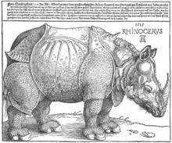
Rhinocerus, Holzschnitt (1515)
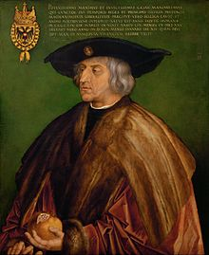
Kaiser Maximilian I., Öl auf Lindenholz (1519), Kunsthistorisches Museum, Wien
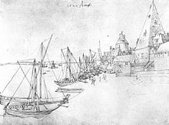
Der Hafen von Antwerpen, Federzeichnung (1520), Albertina, Wien
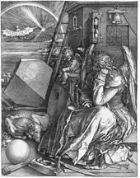
Melencolia § I, Kupferstich (1514)
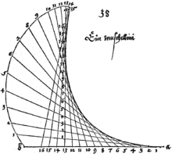
Underweysung der messung mit dem zirckel und richtscheyt in Linien ebnen unnd gantzen corporen, Blatt Konstruktion der Muschellinie, Zeichnung (1525)
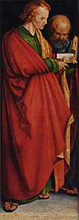 |  | 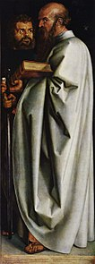
Die Vier Apostel,  links: „Johannes  und Petrus“, 1526,  Alte Pinakothek,  München |  | rechts: Markus  und Lukas
Dürer hat für die Entwicklung des Holzschnittes und des Kupferstiches Bedeutendes geleistet. Den Holzschnitt hat er aus dem „Dienst der Buchillustration“ befreit und ihm den Rang eines eigenständigen Kunstwerks verliehen, das dem gemalten Bild an die Seite gestellt werden konnte. Dürer schuf durch Verfeinerung der Linien und eine Erweiterung des künstlerischen Vokabulars eine reichere Tonigkeit bzw. feinere Farbabstufungen und führte den Holzschnitt so formal in die Nähe des Kupferstichs.
Wie den Holzschnitt, so perfektionierte und revolutionierte Dürer auch die Techniken des Kupferstichs. Durch Blätter wie Ritter, Tod und Teufel und Melencolia I wurde er in ganz Europa bekannt. Dürer hat genau wie Tizian, Michelangelo und Raffael die Bedeutung der Druckgrafik darin gesehen, den eigenen künstlerischen Ruf zu verbreiten und durch den Vertrieb zu Einnahmen zu kommen. Benutzten die Italiener die Grafik zur Verbreitung ihrer Gemälde, so erhebt Dürer den Holzschnitt selbst zum Kunstwerk. In diesem Zusammenhang spricht man von Reproduktionsgrafik und Originalgrafik. Dürer hat seine druckgrafischen Zyklen im eigenen Verlag verlegt und über den Buchhandel vertrieben. Der Vertrieb druckgrafischer Blätter hatte zur Folge, dass neue künstlerische Entwicklungen schnell und gleichmäßig in ganz Europa Verbreitung fanden.
Das gesteigerte Selbstbewusstsein und die vielschichtige Selbstreflexion deutet sich in Dürers zahlreichen Selbstporträts an. In ihnen thematisiert der Künstler seinen eigenen gesellschaftlichen Stand und darüber hinaus die hohe Wertigkeit der bildenden Kunst als intellektuelle Disziplin in einer Zeit, als diese noch zum gemeinen Handwerk gezählt wurde.
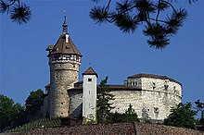
Festung Munot in Schaffhausen, entspricht Festungsideen von Dürer
Neben seinem künstlerischen Schaffen schrieb Dürer Werke über das Perspektivproblem in der Malerei, darunter Underweisung der Messung, und betätigte sich mit der Befestigung von Städten. Ein wichtiger Ratgeber war ihm dabei der römische Architekt und Architekturtheoretiker Vitruv mit seinen zehn Büchern De architectura. Nach Dürers Befestigungslehre, 1527 in Nürnberg erschienen unter dem Titel Etliche underricht / zu befestigung der Stett / Schlosz / und flecken,[30] wurde im selben Jahr noch die 1480 mitten in die Donau gebaute Ulmer Stadtmauer von Hans Beheim d. Ä., einem Nürnberger Baumeister, umgebaut. Erst 1585 wurde der Munot zu Schaffhausen nach 22-jähriger Bauzeit vollendet, die einzige Festung, die Dürers Ideen widerspiegelt.
Nach Fedja Anzelewsky, Albrecht Dürer: Werk und Wirkung, elektron. Ausg. 1999 (Vier Bücher von menschlicher Proportion): »Dann warhafftig steckt die kunst inn der natur / wer sie herauß kann reyssen der hat sie / vberkumbstu sie / so wirdet sie dir vil fels nemen in deinem werk vnd durch die Geometria magstu deins wercks vil beweyssen.« Nach Anzelewsky ist das Wort „kunst“ in diesem Zusammenhang als Gesetzmäßigkeit zu verstehen, und mithin spricht sich Dürer hier nicht für ein Schaffen nach Prinzipien des späteren Naturalismus aus.

Dürer als Mathematiker[Bearbeiten | Quelltext bearbeiten]
In der Geschichte der Mathematik zeichnet sich die Renaissance als ein Zeitraum aus, in dem wesentliche mathematische Fortschritte gehäuft von Praktikern kamen, so von dem Ingenieur Simon Stevin, dem Uhrmacher Jost Bürgi, dem Juristen François Viète, dem Kartografen Gerhard Mercator oder dem Künstler Piero della Francesca.
Der „mathematischste Kopf“[31] unter den Künstlern seiner Zeit war jedoch Albrecht Dürer. So erwarb er 1507 ein Exemplar der ersten Ausgabe der von Zamberti in das Lateinische übersetzten Elemente des Euklid von 1505, des ersten Buchdrucks dieses Werks überhaupt, und wirkte 1515 im Auftrag von Kaiser Maximilian I. an einer von dem Hofastronomen Johannes Stabius entworfenen Karte der Erdhalbkugel mit (Stabius-Dürer-Karte). Sein Kupferstich Melencolia I enthält einige mathematische Andeutungen: Zum einen ist ein magisches Quadrat abgebildet, dessen Zeilen, Spalten, Diagonale, die Zahlen in den 4 Quadranten, die 4 Zahlen im Zentrum und die 4 Zahlen in der Ecke stets dieselbe Summe 34 ergeben und das in seinen beiden mittleren unteren Feldern das Entstehungsjahr 1514 angibt – in den Feldern links und rechts daneben zeigen zudem die Ziffern 4 und 1 die Initialen Dürers im Alphabet an (4 entspricht dem vierten Buchstaben des Alphabets, also dem D wie Dürer, die 1 dem ersten Buchstaben, also dem A wie Albrecht); zum anderen wird ein Polyeder (siehe Hauptartikel Rhomboederstumpf) gezeigt, der durch Streckung zweier diametral gegenüberliegender Ecken eines Würfels zu einem Rhomboeder und durch anschließendes Abschneiden der beiden Spitzen senkrecht zu dieser Achse entsteht, so dass er wieder eine Umkugel wie der ursprüngliche Würfel besitzt.
Wissenschaftshistorisch bemerkenswert jedoch ist seine Underweysung der messung mit dem zirckel und richtscheyt in Linien ebnen unnd gantzen corporen, das erste Mathematikbuch deutscher Sprache mit bedeutenden neuen Erkenntnissen. Im Titel ist das Wort „Messung“ im Zusammenhang mit der damals vorherrschenden Übersetzung „Messkunst“ für das griechische Wort Geometrie zu verstehen und bedeutet im heutigen Wortsinn eher „Konstruktion“. In der Underweysung definiert Dürer spezielle Kurven, insbesondere erstmals die Muschellinie und die Pascalsche Schnecke (die er selber wegen ihrer Konstruktionsvorschrift „Spinnenlinie“ nannte), gibt eine neue Konstruktion einer Ellipse an, erkennt Ellipse, Parabel und Hyperbel als Kegelschnitte (und ist damit Vorläufer von Gaspard Monge), zeigt ein neuartiges und sehr genaues Verfahren zur Winkeldreiteilung und stellt die Tangens-Funktion grafisch dar (motiviert durch das ganz praktische Problem, die Schrifthöhe in Abhängigkeit von der Höhe ihrer Anbringung so zu staffeln, dass alle Zeilen gleich hoch erscheinen).
Dürer geht dabei deduktiv und systematisch vor und ist sich des grundlegenden Unterschieds zwischen exakten Lösungen (er nennt sie „demonstrative“) und näherungsweisen („mechanice“) Lösungen stets bewusst, was ihn sogar von den meisten Mathematikern seiner Zeit abhebt.[32]
Der Oxforder Kunsthistoriker Martin Kemp wies in einem Beitrag der englischen Wissenschaftszeitschrift Nature darauf hin, dass Dürer Parkettierungen gezeichnet hat, die Ähnlichkeit mit einem Fußbodenbelag in der Eingangshalle des Molecular and Chemical Sciences Building der University of Western Australia in Perth aufweisen, der auf einer Penrose-Parkettierung beruht.

Mitarbeiter[Bearbeiten | Quelltext bearbeiten]
Heute ist man fast sicher, dass Dürer eigentlich keine Schüler angenommen und ausgebildet hat; vielmehr war es offensichtlich so, dass er relativ eigenständige Maler bzw. Zeichner in seine Werkstatt als Gesellen aufnahm und diese sich weiterentwickeln ließ.
Als Mitarbeiter Dürers gelten Hans Baldung genannt „Grien“ (ab 1503 Geselle in der Werkstatt, bis längstens 1508), Barthel Beham, Sebald Beham, Georg Pencz, Hans Schäufelin (ab 1503 Geselle), Hans Springinklee und Hans Suess von Kulmbach.
Es gibt Indizien, dass Matthias Grünewald von Dürer abgewiesen wurde. Grünewalds Mitarbeit am Heller-Altar, einer Gemeinschaftsarbeit mit Albrecht Dürer, ist jedoch belegt (Kopie von Jobst Harrich, Frankfurt a. M., Historisches Museum; Original verbrannt).[33] Hans Dürer war sehr wahrscheinlich in der Werkstatt seines Bruders Albrecht tätig.

Werke (Auswahl)[Bearbeiten | Quelltext bearbeiten]

Grafische Werke[Bearbeiten | Quelltext bearbeiten]
- Das Männerbad, 1495/96, Holzschnitt
- Große Passion Christi, 1496–1498, Holzschnittfolge
- Die Buße des Heiligen Chrysostomus, um 1497, Kupferstich
- Die Offenbarung des Johannes, 1498, 15 Holzschnitte; Titelblatt: 1511
- Die drei Meisterstiche:
  - Ritter, Tod und Teufel, 1513, Kupferstich
  - Der heilige Hieronymus im Gehäus, 1514, Kupferstich
  - Melencolia I, 1514, Kupferstich
- Rhinocerus, 1515, Holzschnitt
- Die Hexe, um 1500, Kupferstich
Dürer werden etwa 20 Exlibris zugeschrieben. Das bekannteste ist wohl davon das für seinen Freund W. Pirckheimer.

Gemälde[Bearbeiten | Quelltext bearbeiten]
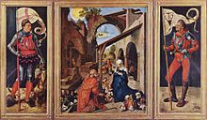
Der Paumgartner-Altar, Öl auf Holz (nach 1503), Alte Pinakothek, München
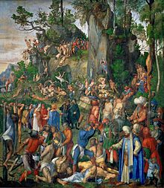
Marter der zehntausend Christen, Leinwand (übertragen) (1507), Kunsthistorisches Museum, Wien
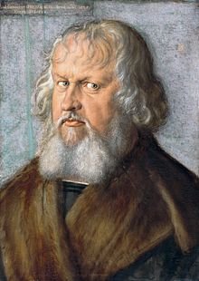
Bildnis Hieronymus Holzschuher, 1526, Gemäldegalerie der Staatlichen Museen, Berlin
- Bildnis des Vaters mit Rosenkranz (Florenz, Uffizien), 1490
- Bildnis der Mutter (Nürnberg, Germanisches Nationalmuseum, Gm 1160), um 1490–1493
- Büßender Hieronymus (London, National Gallery), um 1494/97
- Bildnis des Vaters (National Gallery, London), 1497
- Männliches Bildnis vor grünem Grund (Kreuzlingen), ca. 1497
- Selbstbildnis mit Landschaft (Madrid, Museo del Prado), 1498
- Bildnis des Hans Tucher (Klassik Stiftung Weimar), 1499. War 1945 nach Schloss Schwarzburg ausgelagert und ist seitdem verschollen
- Bildnis der Felicitas Tucher (Klassik Stiftung Weimar), 1499. War 1945 nach Schloss Schwarzburg ausgelagert und ist seitdem verschollen
- Bildnis des Oswolt Krel (München, Alte Pinakothek), 1499. Siehe auch: Abbildung in der Wikipedia
- Bildnis Elsbeth Tuchers (Kassel, Museumslandschaft Hessen-Kassel, Gemäldegalerie Alte Meister), dat. 1499, Lindenholz 29,1 × 23,3 cm
- Selbstbildnis im Pelzrock (München, Alte Pinakothek), 1500
- Paumgartner-Altar (München, Alte Pinakothek), nach 1503
- Anbetung der Könige (Florenz, Uffizien), dat. 1504
- Das Rosenkranzfest (Prag, Národní galerie/Nationalgalerie), dat. 1506, urspr. in Venedig, S. Bartolomeo
- Die Madonna mit dem Zeisig (Berlin, Staatliche Museen), 1506
- Adam und Eva (Madrid, Prado), 1507
- Bildnis eines jungen Mannes (Wien, Kunsthistorisches Museum), 1507
- Marter der zehntausend Christen (Wien, Kunsthistorisches Museum), 1507
- Heller-Altar zusammen mit Mathias Grünewald (Frankfurt am Main, Historisches Museum), 1508/09; Mitteltafel verbrannt, urspr. in Frankfurt, Dominikanerkirche.
- Allerheiligenbild („Landauer Altar“) (Wien, Kunsthistorisches Museum, Inv. Nr. 838), 1511
- Die Kaiserbilder:
  - Kaiser Karl der Große (Nürnberg, Germanisches Nationalmuseum, Gm 167, Leihgabe der Stadt Nürnberg), 1511/12, 215 × 115,3 cm (außen), 187,7 × 87,6 cm (innen); ein Idealbildnis
  - Kaiser Sigismund (Nürnberg, Germanisches Nationalmuseum, Gm 168, Leihgabe der Stadt Nürnberg), 1512/13, 188,3 × 87,5 cm.
- Maria mit der Birnenschnitte (auch Maria mit dem liegenden Kind mit der Birnenschnitte oder Madonna mit der Birnenschnitte) (Wien, Kunsthistorisches Museum), 1512
- Bildnis Michael Wolgemuts (Nürnberg, Germanisches Nationalmuseum, Gm 885, Leihgabe der Bayerischen Staatsgemäldesammlung seit 1911), 1516
- Jakob Fugger der Reiche, (Augsburg, Staatsgalerie Altdeutsche Meister), um 1518
- Bildnis Kaiser Maximilians I. (Nürnberg, Germanisches Nationalmuseum, Gm 169), 1519
- Heilige Anna Selbdritt (New York, Metropolitan Museum of Art), 1519
- Hl. Hieronymus, (Lissabon, Museu Nacional de Arte Antiga), 1521
- Maria mit Kind, eine Birne haltend (Florenz, Galleria degli Uffizi), 1526
- Bildnis Johannes Kleberger (Wien, Kunsthistorisches Museum), 1526
- Sogenannte Vier Apostel (München, Alte Pinakothek), 1526
- Bildnis Hieronymus Holzschuher (Berlin, Gemäldegalerie der Staatlichen Museen – Preußischer Kulturbesitz), 1526

Aquarelle und Zeichnungen[Bearbeiten | Quelltext bearbeiten]
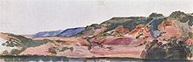
Tal von Kalchreuth, Aquarell (ca. 1495), Kupferstichkabinett, Berlin
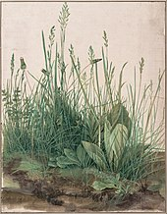
Das große Rasenstück, Aquarell (1503), Albertina, Wien
- Tal von Kalchreuth (Berlin), ca. 1495
- Weiher im Walde (London), 1495. Motiv ist ein in ein Moor übergehender Weiher am Rande des im Volksmund als „Steggalaswald“ bezeichneten Kiefernwaldes bei Nürnberg.
- Feldhase, (Wien, Albertina), 1502
- Das große Rasenstück, Wasserfarbe und Gouache, (Wien), 1503
- Betende Hände (Wien, Albertina), um 1508
- Selbstporträt als Akt; ca. 1500 bis 1512; Zeichnung
- Kopf eines Walrosses, (London, British Museum), 1521

Literarische Werke und Schriften[Bearbeiten | Quelltext bearbeiten]
- Lehrbuch der Malerei, ab 1500, von diesem Werk sind nur geringe Teile überliefert.
- Vnderweysung der messung mit dem zirckel vnd richtscheyt (= Underweysung der Messung mit dem Zirkel und Richtscheyt), bei Hieronymus Andreae,[34] Nürnberg 1525 (Digitalisat)
- Underweysung der Messung, mit dem Zirckel und Richtscheyt, in Linien, Ebenen unnd gantzen corporen. Nüremberg 1525, Online-Ausgabe der Sächsischen Landesbibliothek – Staats- und Universitätsbibliothek Dresden
- Etliche vnderricht, zu befestigung der Stett, Schloß vnd Flecken, bei Hieronymus Andreae, Nürnberg 1527
- Vier bücher von menschlicher Proportion, bei Hieronymus Andreae, Nürnberg 1528 – die postum erschienene „Proportionslehre“ mit dem „Ästhetischen Exkurs“ (Digitalisat) (Digitalisat ganzes Buch), der Dürers kunsttheoretische Positionen zusammenfasst. Lateinische Übersetzung von Joachim Camerarius dem Älteren: De Sym[m]etria partium in rectis formis hu[m]anorum corporum, Nürnberg 1532 (Digitalisat)
- Opera Alberti Dureri, Das ist, Alle Bücher des weitberühmbten und Künstreichen Mathematici und Mahlers Albrechten Durers von Nürenberg. Arnhem 1604, Online-Ausgabe der Sächsischen Landesbibliothek – Staats- und Universitätsbibliothek Dresden
- Opera Alberti Dureri, Arnem 1604, E-Book der Universitätsbibliothek Wien (eBooks on Demand)
Maßgebliche Ausgabe der Schriften, Tagebücher usw.:
- Hans Rupprich (Hrsg.): Dürer. Schriftlicher Nachlaß, 3 Bände, Berlin 1956/1966/1969

Nachlass[Bearbeiten | Quelltext bearbeiten]
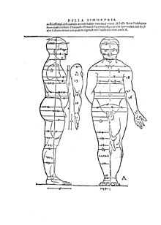
Vier Bücher von menschlicher Proportion, 1528
Das Manuskript der Proportionslehre befindet sich in Dresden, im British Museum liegen ein Band Zeichnungen und vier Bände Manuskripte. Die Bayerische Staatsbibliothek in München beherbergt das Manuskript der eigenhändigen Überarbeitung der Vnderweysung (4° L. impr. c. n. mss. 119). Ein entnommenes Blatt liegt in der Herzog August Bibliothek in Wolfenbüttel (Bibel-S. 4° 197, Rückdeckel)
Das Fragment seines Gedenkbuchs befindet sich im Kupferstichkabinett Berlin.[35]
Zu Dürers schriftlichem Nachlass vergleiche den Vorbericht von Hans Rupprich, Dürers schriftlicher Nachlaß und seine Veröffentlichung, in: Anzeiger des Germanischen Nationalmuseums 1940–1953 (1954), S. 7–17. Jetzt auch Thomas Schauerte: Dürer und Spranger: Ein Autographenfund im Spiegel der europäischen Sammlungsgeschichte, in: Mitteilungen des Vereins für Geschichte der Stadt Nürnberg 93 (2006), S. 25–69.

Ehrungen[Bearbeiten | Quelltext bearbeiten]

Denkmäler[Bearbeiten | Quelltext bearbeiten]
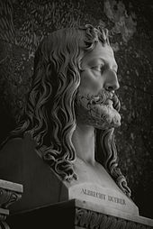
Die Dürer-Büste in der Walhalla
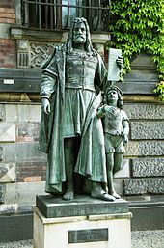
Standbild vor dem Nationalmuseum in Wrocław (Breslau)
Dürer zu Ehren wurden vor allem im 19. Jahrhundert Denkmäler aufgestellt und seine Büste 1842 in die Walhalla aufgenommen.
- Dürer-Pirckheimer-Brunnen (1821) am Maxplatz in Nürnberg nach einem Entwurf von Carl Alexander Heideloff in klassizistischen Formen
- Standbild in Bronze (1840) auf dem Albrecht-Dürer-Platz in Nürnberg nach einem Modell von Christian Daniel Rauch, ausgeführt von Jacob Daniel Burgschmiet
- Standbild in Bronze (1840) in der Staatlichen Kunsthalle Karlsruhe, entworfen von Christian Lotsch
- Gedenktafel am Hochzeitshaus (1845) in Bamberg, in dem Dürer auf seiner Reise in die Niederlande übernachtete
- Standbild (1853) an der Sempergalerie (Zwingerhofseite) in Dresden, entworfen von Ernst Rietschel
- Marmorbüste (1855) im Neuen Museum Berlin, entworfen von Christian Daniel Rauch
- Standbild (1855) am Künstlerhaus Hannover, entworfen von Carl Dopmeyer
- Standbild in Bronze (1880) im Vestibül des Museums der bildenden Künste in Breslau, heute vor dem Nationalmuseum Breslau (Wrocław), entworfen von Robert Härtel
- Standbild (1882) auf dem Kunsthistorischen Museum in Wien, entworfen von Anton Schmidgruber
- Bronzebüste (1963) im Szent-Miklós-Park in Gyula (Ungarn), entworfen von András Kocsis
- Gedenktafel (1971) in Antwerpen
- 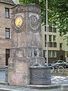
Dürer-Pirckheimer-Brunnen am Maxplatz in Nürnberg

- 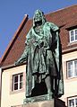
Standbild auf dem Albrecht-Dürer-Platz in Nürnberg

- 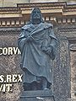
Standbild an der Fassade der Sempergalerie in Dresden

- 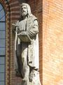
Standbild am Künstlerhaus Hannover
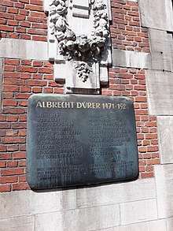
Gedenktafel für Albrecht Dürer in Antwerpen, Wolstraat.
Darüber hinaus gibt es verschiedene Denkmäler, die sich auf Werke von Dürer beziehen.
- Standbild Kaiser Karls des Großen in Frankfurt am Main. Als Vorlage dieser Statue diente Dürers Gemälde Karl der Große (1513). Am 23. August 1843 zum 1000. Gedenktag der Reichsteilung von Verdun schenkte das Städelsche Kunstinstitut der Stadt Frankfurt am Main die Skulptur aus rotem Mainsandstein, eine Arbeit des Bildhauers Johann Nepomuk Zwerger. Sie wurde auf dem östlichen, der Stadt zugewandten Mittelpfeiler der Alten Brücke aufgestellt. Beim Abriss der Alten Brücke 1914 kam das Standbild ins Historische Museum, dessen Eingang es heute bewacht.
- Dürerstein bei Klausen (Chiusa) an der Stelle, von der aus Dürer 1494 das Panorama von Klausen gezeichnet hat. Die Zeichnung diente als Vorlage für den Hintergrund in seinem Kupferstich Nemesis (Das große Glück) (um 1501).
- Bronzeplastik des trauretten Bauren (2002) in Landau-Nußdorf. Bauernkriegsdenkmal zum Gedenken an den Pfälzischen Bauernkrieg 1525, entworfen von Peter Brauchle. Das Motiv zitiert die Entwurfszeichnung Die Bauernsäule (ca. 1528) von Albrecht Dürer.

Banknoten und Gedenkmünze[Bearbeiten | Quelltext bearbeiten]
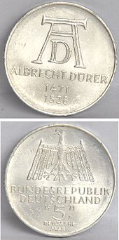
Gedenkmünze mit Dürer-Monogramm (1971)
Einige Gemälde Albrecht Dürers sind auf Banknoten der Deutschen Mark abgebildet. Anlässlich des 500. Geburtstages 1971 gab die Deutsche Bundesbank eine Gedenkmünze zu Ehren Albrecht Dürers heraus.
- 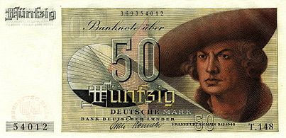
Porträt eines Unbekannten (1524) auf dem 50-DM-Schein der 2. Serie, ab 1948

- 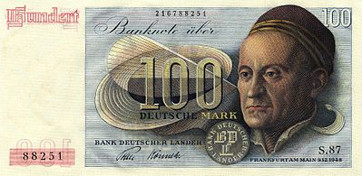
Porträt des Jacob Muffel (1526) auf dem 100-DM-Schein der 2. Serie, ab 1948
- 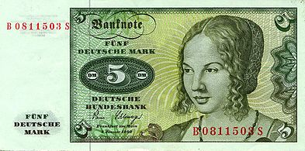
Porträt einer Venezianerin (1505) auf dem 5-DM-Schein der 3. Serie, ab 1963

- 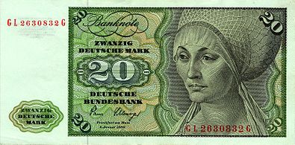
Porträt der Elsbeth Tucher (1499) auf dem 20-DM-Schein der 3. Serie, ab 1961

Literatur[Bearbeiten | Quelltext bearbeiten]
- In der Novelle Künstlerehe von Leopold Schefer (1828) sind Albrecht und Agnes Dürer die Hauptpersonen.
- Die historische Novelle Der Wiesenzaun (1913) von Franz Karl Ginzkey behandelt eine Episode aus dem Leben Dürers.

Film[Bearbeiten | Quelltext bearbeiten]
- 1928: Luther – Ein Film der deutschen Reformation (Stummfilm von Hans Kyser war neben Eugen Klöpfer als Martin Luther der Schauspieler Max Grünberg als Albrecht Dürer zu sehen)
- 1971: Albrecht Dürer 1471 – 1528 (Dokumentarfilm)
- 1978: Jörg Ratgeb – Maler (DEFA-Spielfilm über Dürers Zeitgenossen Jerg Ratgeb) Albrecht Dürer wurde von Martin Trettau dargestellt.
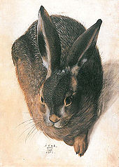
Hase (nach 1576) von Hans Hofmann, bezeichnet mit Dürers Monogramm und der Jahreszahl 1528

Nachahmer[Bearbeiten | Quelltext bearbeiten]
Bereits im 16. Jahrhundert und besonders um 1600 gab es eine große Zahl von Nachahmungen von Werken Albrecht Dürers. Einer der bekanntesten ist wohl Hans Hoffmann (auch Hofmann, * um 1530 in Nürnberg; † 1591/2 in Prag). Viele seiner Werke sind in Details abgewandelte Dürer-Zitate, von denen einige bis in die Neuzeit für echte Dürer-Werke gehalten wurden. Auch Paul Juvenell der Ältere (1579–1643) schuf viele Dürer-Kopien.

Namensgebung für Schulen[Bearbeiten | Quelltext bearbeiten]
Nach Albrecht Dürer sind unter anderem Gymnasien in seiner Heimatstadt Nürnberg, in Berlin und in Hagen, eine Grundschule in Aue (Sachsen), eine Sekundarschule in Merseburg (Sachsen-Anhalt), eine Mittelschule in Haßfurt, eine Realschule in Dortmund und Wiesbaden, ein Berufskolleg der Stadt Düsseldorf, eine Gesamtschule in Weiterstadt, eine Grundschule sowie Schule für Sehbehinderte in Mannheim, einer Gesamtschule in Heilbronn-Neckargartach und eine Förderschule in Hannover benannt.

Albrecht-Dürer-Preis[Bearbeiten | Quelltext bearbeiten]
Die Stadt Nürnberg hat zeitweise einen Albrecht-Dürer-Preis an Maler und Grafiker vergeben, so etwa an Arthur Erdle (1929), Josef Steib (1932), den Fürther Maler Karl Hemmerlein (1932),[36] Peter Foerster (1935), Joseph Mader (1936), Anton Richter (1938), Karl Schricker (1939), Hans Böhme (1943) und HAP Grieshaber (1971).[37]

Gedenktage[Bearbeiten | Quelltext bearbeiten]
Für Albrecht Dürer wurden folgende kirchliche Gedenktage eingerichtet:
- Evangelische Kirche in Deutschland: 7. April im Evangelischen Namenkalender
- Evangelisch-Lutherische Kirche in Amerika: 6. April
- Lutherische Kirche – Missouri-Synode: 6. April[38][39]
Der Gedenktag am 7. April wurde vor der Einführung des offiziellen EKD-Namenkalenders bereits unter anderem geführt in:
- Jörg Erb: Die Wolke der Zeugen, Kassel 1951/1963, Bd. 4, S. 508–520
- Friedrich Hauß: Väter der Christenheit, Wuppertal 1956/1959, Neuauflage Haan: Brockhaus, 1991, ISBN 3-417-24625-3
- Ferdinand Piper: Evangelischer Kalender in Zeugen der Wahrheit, Berlin 1874/1875, Bd. 1, S. 14–25
- Preußischer Evangelischer Oberkirchenrat: Namenkalender für das deutsche Volk, Berlin 1876
- Albrecht Saathoff: Das Buch der Glaubenszeugen, Göttingen 1951
Unter einem anderen Datum fand sich ein Gedenktag für Albrecht Dürer in:
- A. Ringwald: Menschen vor Gott, Stuttgart 1957/1968[40]

Dürer als Spielfigur[Bearbeiten | Quelltext bearbeiten]
Im Jahr 2011 produzierte Playmobil im Auftrag des Germanischen Nationalmuseums zur damaligen Ausstellung Der frühe Dürer den Künstler als Playmobil-Spielfigur.[41]

Dürerquelle[Bearbeiten | Quelltext bearbeiten]
Die kleine Dürerquelle nahe Kalchreuth inspirierte den Künstler der Überlieferung nach zu seiner Federzeichnung Quelle im Wald mit Antonius und Paulus.

Dürerfest 1828[Bearbeiten | Quelltext bearbeiten]
Anlässlich Albrecht Dürers 300. Todestages wurden im Rahmen des Dürerfests 1828 im großen Saal des Nürnberger Rathauses 7 Transparente aufgehangen. Diese Werke wurden von Schülern des Peter von Cornelius (Ernst Förster, Carl Heinrich Hermann, Heinrich Stilke, Adam Eberle, Wilhelm Kaulbach und Ferdinand Fellner) angefertigt und zeigen Dürer in verschiedenen Szenarien:
- Dürer wird zu Wolgemut in die Lehre gebracht
- Hochzeit Dürers
- Empfang Dürers in Antwerpen
- Dürer im Seesturm
- Tod der Mutter Dürers
- Dürers Tod
- Raffael und Dürer am Thron der Religion

Ausstellungen (Auswahl)[Bearbeiten | Quelltext bearbeiten]
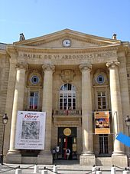
Dürer-Ausstellung in Paris, 2004
- 21. Mai 1971 – 1. August 1971 Nürnberg, Germanisches Nationalmuseum: 1471 Albrecht Dürer 1971
- 23. Juli 2000 – 17. September 2000 Nürnberg, Stadtmuseum Fembohaus: Albrecht Dürer – ein Künstler in seiner Stadt
- 5. September – 8. Dezember 2003 Wien, Albertina: Albrecht Dürer
- 8. Juli 2004 – 3. Oktober 2004 Paris, Rathaus des 5. Arrondissements: Albrecht Dürer 1471–1528
- 20. November 2004 – 23. Januar 2005 Aachen, Suermondt-Ludwig-Museum: Apelles des Schwarz-Weiss
- 8. März 2005 – 29. Mai 2005 Madrid, Museo del Prado: Durero – Obras Maestras de la Albertina
- 3. November 2006 – 21. Januar 2007 Zürich, Kunsthaus Zürich: Dürer. Meisterstiche
- 26. Juni – 9. September 2007 Guggenheim-Museum Bilbao: Druckgraphik aus dem Städel Museum
- 27. September 2007 – 6. Januar 2008: Ausstellung im Städel Museum
- 24. Mai – 2. September 2012 Germanisches Nationalmuseum: Der frühe Dürer („größte Dürer-Ausstellung in Deutschland seit 40 Jahren“)
- 24. Oktober 2012 – 13. Januar 2013 Paris, ENS des beaux-arts: Albrecht Dürer et son temps: De la Réforme à la guerre de Trente Ans
- 23. Oktober 2013 – 2. Februar 2014 Städel Museum Frankfurt: Dürer. Kunst – Künstler – Kontext (Sonderausstellung mit kommentiertem Ausstellungsfilm)
- 29. Januar 2016 – 24. April 2016 Hessisches Landesmuseum Darmstadt: Albrecht Dürer – Meisterwerke der Druckgraphik aus dem Hessischen Landesmuseum Darmstadt
- 20. September 2019 – 6. Januar 2020 Wien, Albertina: Albrecht Dürer
Zur Navigation springen
Zur Suche springen

